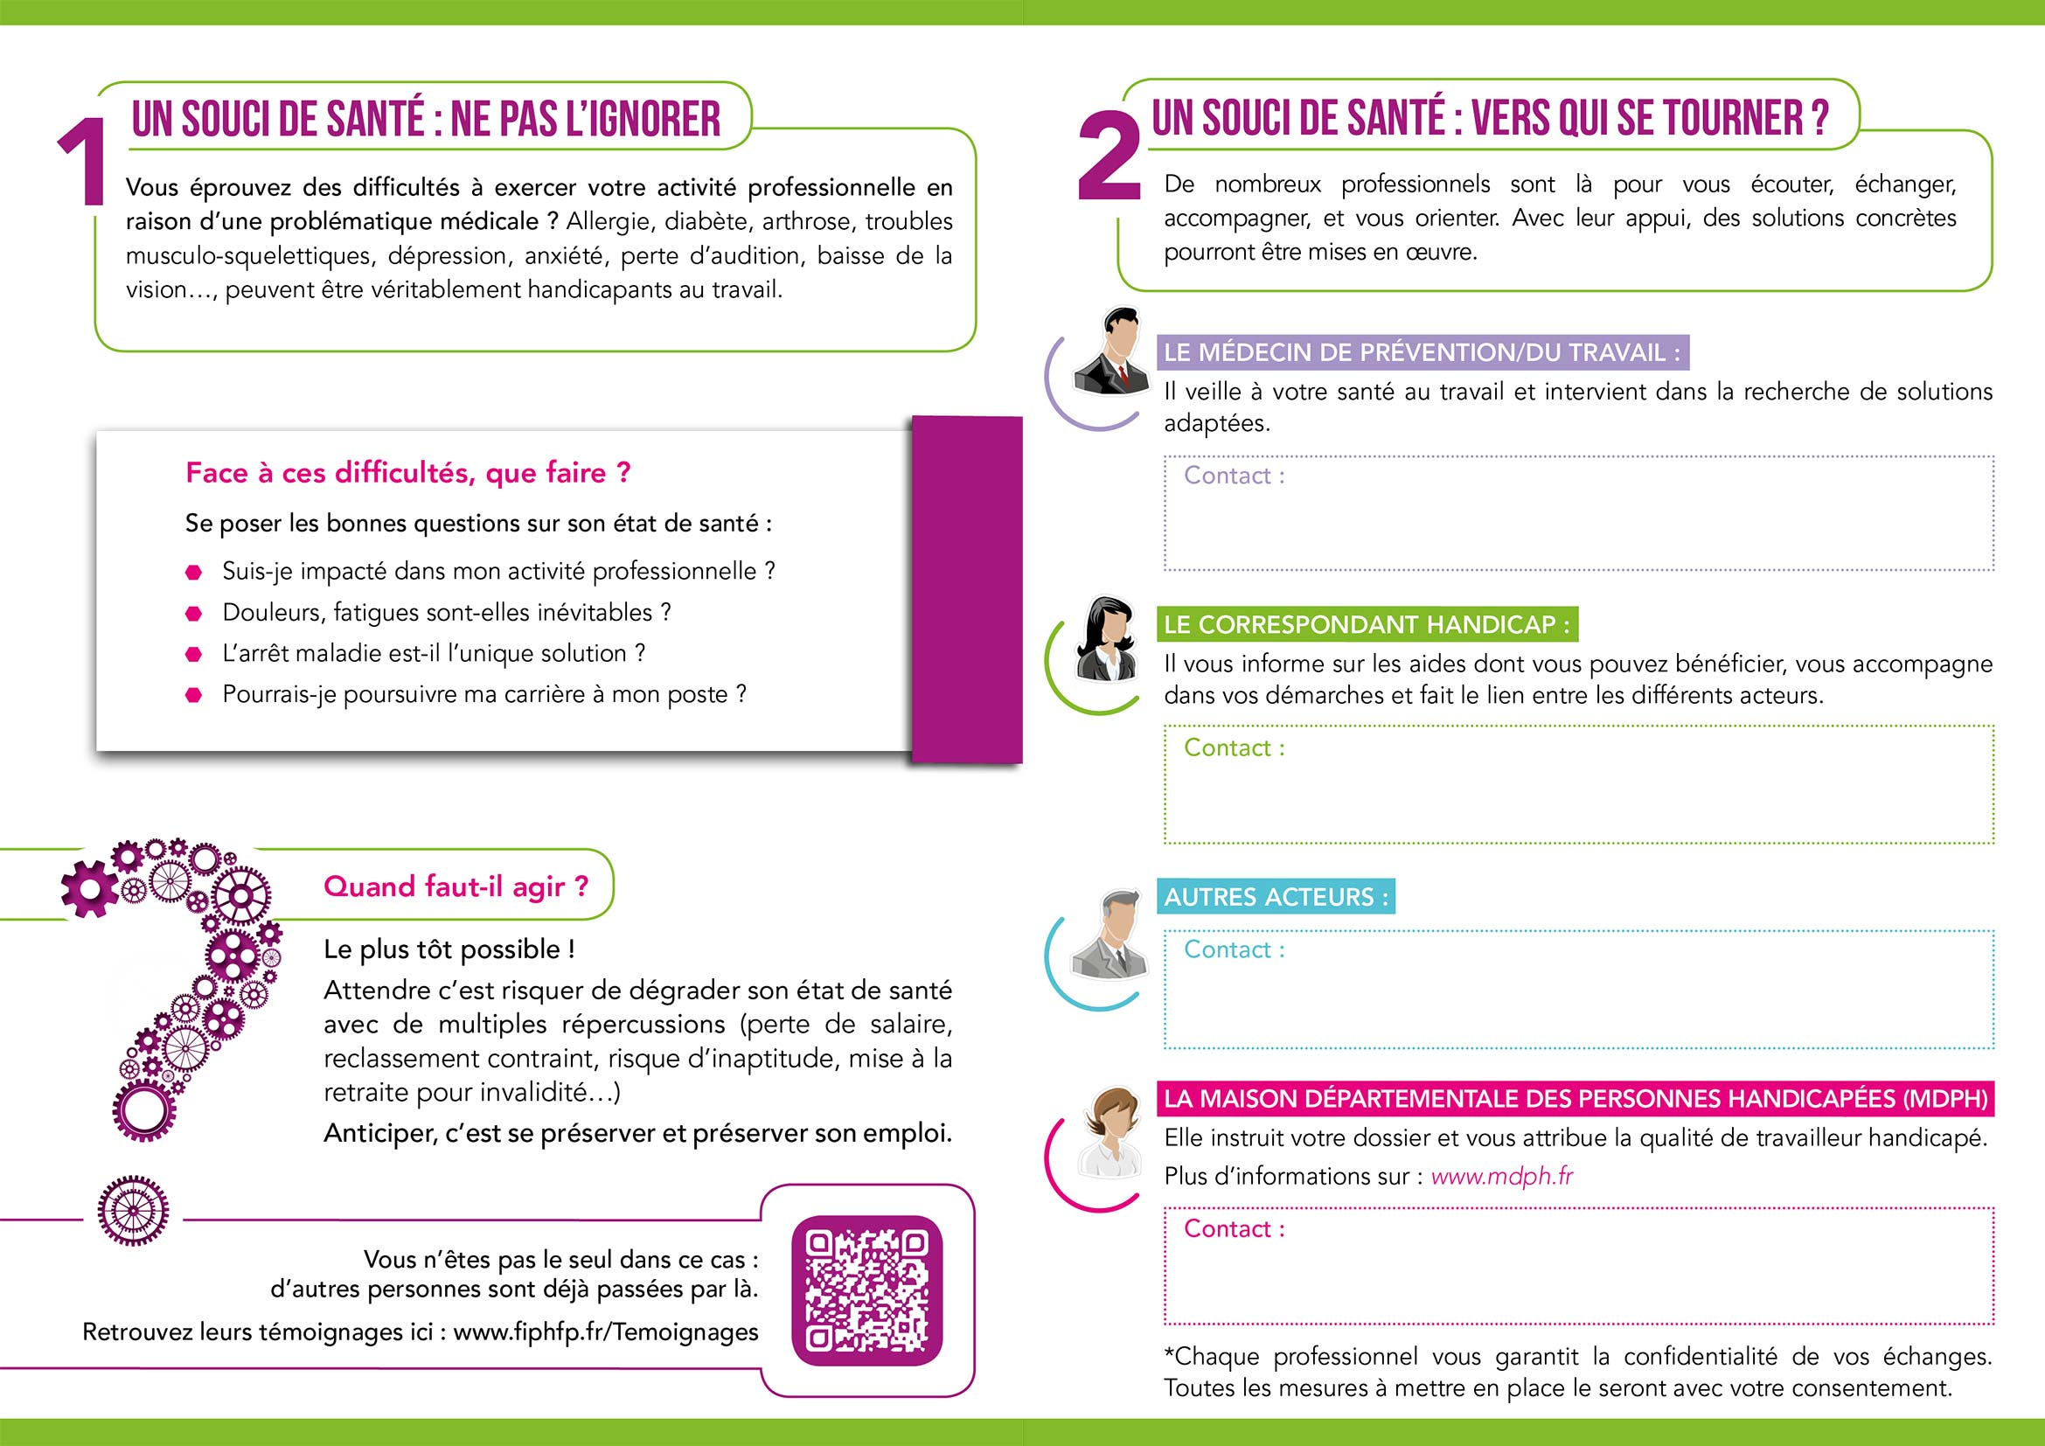

**Dois-je en parler ? Vers qui me tourner ? À l’intérieur de ce dépliant vous trouverez des réponses et les interlocuteurs clés. Ils sauront vous orienter et pourront mettre en place des solutions adaptées. Aujourd’hui, notre structure s’engage dans ce sens en accompagnant les agents dans leur démarche afin de protéger leur santé et leur permettre de mieux vivre au travail.**

**Et si vous envisagiez votre avenir professionnel sous un angle meilleur grâce à des dispositifs de compensation et de formation ?**

**Des solutions existent, pensez-y !**

Votre texte ici

Votre texte ici

Votre texte ici

Votre texte ici